Cycle 4 | Thème 3 : la modélisation et la simulation des objets et systèmes technique. | Séquence : 3
Niveau : 5° | CS 1.7 : Interpréter des résultats expérimentaux, en tirer une conclusion et la communiquer en argumentant. | Synthèse : 2
Niveau : 5° | CS 1.8 : Utiliser une modélisation pour comprendre, formalise, partager, construire, investiguer, prouver. | Synthèse : 2
Niveau : 5° | CT 3.1 : Exprimer sa pensée à l’aide d’outils de description adaptés : croquis, schémas, graphes, diagrammes, tableaux (représentations non normées). | Synthèse : 2
Niveau : 5° | CT 3.2 : Traduire, à l’aide d’outils de représentation numérique, des choix de solutions sous forme de croquis, de dessins ou de schémas. | Synthèse : 2

Pour compléter les définitions et les schémas suivants tu dois visualiser sur ton poste de travail la ressource « GLOSSAIRE.pps» qui se situe dans l’atelier nommé « Eléments de ponts ».

1 : Vocabulaire :
Tablier (d’un pont) : ……………………………………………………………………………….
…………………………………………………………………………………………………………

Pile (d’un pont) : …………………………………………………………………………………...
…………………………………………………………………………………………………………

Portée (d’un pont) : ………………………………………………………………………………..
…………………………………………………………………………………………………………

Flexion : ……………………………………………………………………………………………..
…………………………………………………………………………………………………………

2 : Eléments des différents types de ponts :

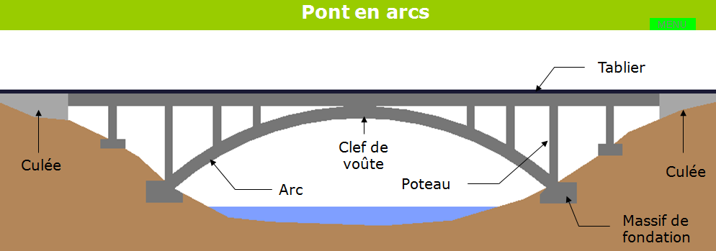
Pont en arc

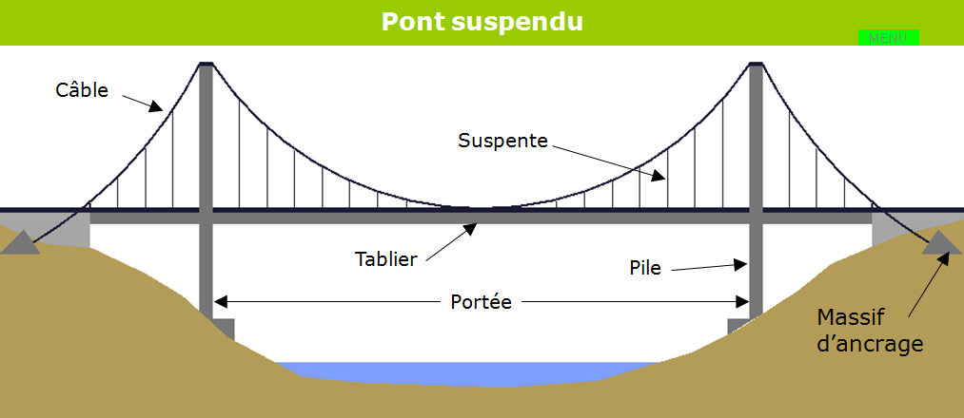
Pont suspendu

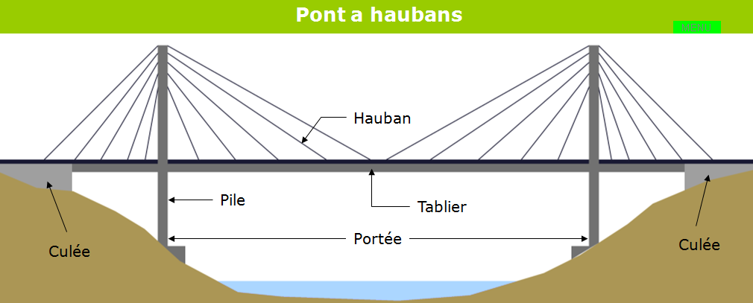
Pont à haubans

Pont à voûtes :
Ce sont les premiers ponts durables réalisés. Ils comprennent plusieurs travées d’une portée d’environ 50 m.
Pont à poutres :
La structure peut être assimilée à une poutre droite. Ce pont ne travaille qu’en flexion uniquement.

3 : Paramètres qui influent sur la flexion du tablier :

Les paramètres qui influent sur la flexion d’un tablier sont nombreux, nous retiendrons principalement :
- ……………………………………………………
- ……………………………………………………
- ……………………………………………………

